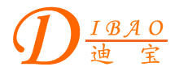
中文簡體 中文繁體 English 首頁 企業資訊 產品展示 意見反饋 聯繫我們 網站地圖
產 品 目 錄
電源變壓器
音頻變壓器
三相變壓器
自耦變壓器
控制變壓器
電源適配器
特殊變壓器

用於音響設備的環型電源變壓器
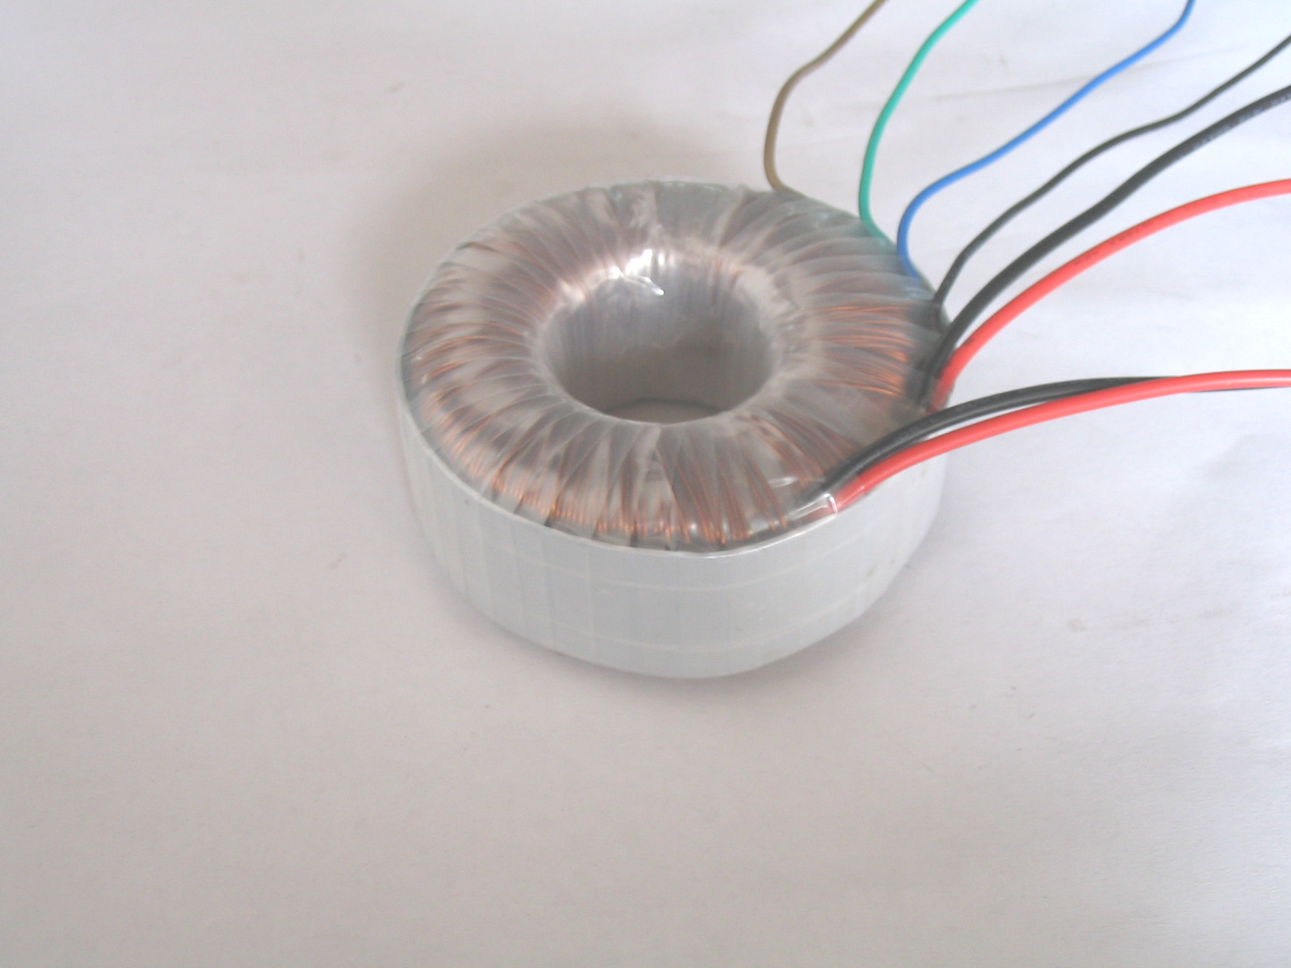

更多有關用於音響設備的環型電源變壓器的信息
用於音響設備的環型電源變壓器
迪寶音響設備環型電源變壓器具有體積小、漏磁小，效率高、內阻小以及反應快的優點，對於性能要求極高的音響放大器來說是最佳的選擇。
本廠擁有優秀的員工及先進的生産設備，並嚴格按ISO9002的要求管理。産品的研發隊伍及嚴格的QC人員均能滿足您設計和産品品質的要求。
産品質量保證，歡迎隨時聯繫我們！
注意：由於輸入及顯示誤差，所有變壓器圖片及參數以實際樣品和規格書爲准。

